**长沙市机关事业单位网络通信线路租赁申请流程**

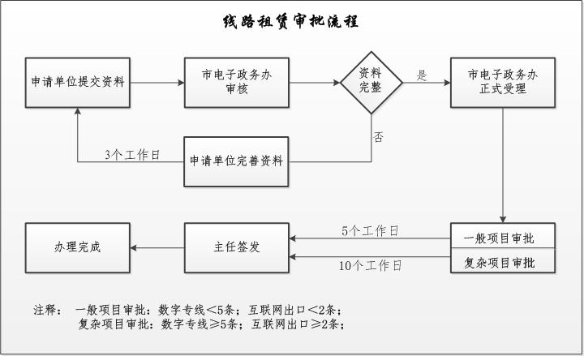

长沙市机关事业单位网络通信线路租赁申请表

填表时间：

|  |  |  |  |  |  |  |  |  |  |
| --- | --- | --- | --- | --- | --- | --- | --- | --- | --- |
| 申请单位基本信息 | | | | | | | | | |
| 单位名称（盖章） | |  | | | | | | | |
| 办公详细地址 | |  | | | | | | | |
| 联系人 |  | | 办公电话 | |  | | 移动电话 |  | |
| 租赁线路基本信息 | | | | | | | | | |
| 申请理由 |  | | | | | | | | |
| 互联网出口 | | | | | | | | | |
| 线路型号 |  | | | 线路数量 | |  | 租赁时限 | |  |
| 数字专线 | | | | | | | | | |
| 线路型号 |  | | | 线路数量 | |  | 租赁时限 | |  |
| 主管部门意见 | （公章）  年 月 日 | | | | | | | | |
| 审核意见 | 长沙市人民政府电子政务管理办公室（公章）  年 月 日 | | | | | | | | |

**长沙市机关事业单位网络通信线路租赁**

**申请理由填写说明**

1. **互联网出口租赁**

**1、所承载的终端使用情况说明**

（1）、提供有线终端和无线终端接入数量。

（2）、搭建了无线网络的，需要提供AP数量、AP并发数，如果使用了AC，请提供AC数量、AC并发数。

**2、所承载的互联网应用系统（网站）情况说明**

（1）、提供互联网应用系统（网站）名称、服务器数量和存储容量。

（2）、提供互联网应用系统（网站）公网IP分配使用情况，访问并发量和访问对象。

（3）、通过互联网出口进行数据交换的，请提供数据交换单位名称，数据交换的类型，数据交换的并发量。

**3、提供网络架构信息。**提供网络拓扑图详细说明，包括网络IP分配、组网架构和安全防护部署。

4、**互联网出口续租。**提供上一年度线路租赁合同文件。

1. **数字专线租赁**

**1、连接对象说明。**提供数字专线两端单位的名称、联系方式及详细地址。

**2、所承载的应用系统情况说明（含视频会议系统**）

（1）、提供应用系统名称、服务器数量、存储容量及其他相关设备。

（2）、提供应用系统数据交换对象、数据交换类型和数据交换并发量。

（3）、视频会议系统请注明标清、高清（720P或1080P）。

**3、提供网络架构信息。**提供网络拓扑图详细说明，包括网络IP分配、组网架构和安全防护手段。

**4、数字专线续租。**提供上一年度线路租赁合同文件。